台灣聽力語言學會107年在職繼續教育課程

I對有中樞聽覺處理障礙(central auditory processing disorders)合併其他影響語
言、學習及溝通能力的發展性障礙的兒童及青少年，應該如何評估他們最佳的聽覺
處理功能?
How to assess the best level of auditory processing skills in children and adolescents with comorbid central auditory processing disorder and developmental disabilities affecting language, learning and communication?

II 開發在噪聲下華語口頭字詞看圖指認測試工具(適應性測試版本) MAPID-A 的研究
Development of MAndarin Spoken word - Picture IDentification Test (Adaptive version) [MAPID-A]

一、主辦單位：台灣聽力語言學會
二、時間： 107年4月28日(星期六）13:00-16:40
地點：台北內湖三軍總醫院B1第三演講廳(台北市內湖區成功路二段325號)
三、報名時間 : 即日起至107年4月20日截止。
＊4/24會在網站最新消息公布報名成功名單。
四、報名費用: 台灣聽力語言學會會員：免費
台灣耳鼻喉科醫學會會員：免費 (請檢附會員證明)
非以上身份者：600元
＊會員若尚未繳交當年度會費，則當次研習以非會員收費標準收費。
五、報名方式: 線上報名：請至「研習活動」(http://www.slh.org.tw)線上填妥報名表後，系統將出
現一組繳款虛擬帳號，請於3天內繳費完成(也可劃撥繳費，需先回傳繳
費收據)。
★劃撥繳費：帳號：10895014，戶名：台灣聽力語言學會（請於劃撥單註明課程名稱）。
★作業考量，已受理報名者恕不接受辦理退費。
★繳費後才算報名成功。
六、學分認證：屬語言/聽力/耳鼻喉科醫師專業課程，積分申請中。
七、說明：1.尊重演講者，研習學員請勿自行錄影、錄音。
2.研討會當天，為了環保，請自備環保杯。
3.演講廳內禁止飲食。
4.本次無提供紙本講義和研習證明，將寄電子檔，請務必於報名時留下電子信箱。

八、研討會議程：.
時間 | 課程內容 | 講師 | 主持人
13:00~13:30 | 報到 | 袁志彬 教授 | 江源泉教授
13:30~15:00 | How to assess the best level of auditory processing skills in children and adolescents with comorbid central auditory processing disorder and developmental disabilities affecting language, learning and communication? | 袁志彬 教授 | 江源泉教授
15:00~15:10 | 休息 | 袁志彬 教授 | 江源泉教授
15:10~16:40 | Development of MAndarin Spoken word - Picture IDentification Test (Adaptive version) [MAPID-A] | 袁志彬 教授 | 江源泉教授

九、講師介紹
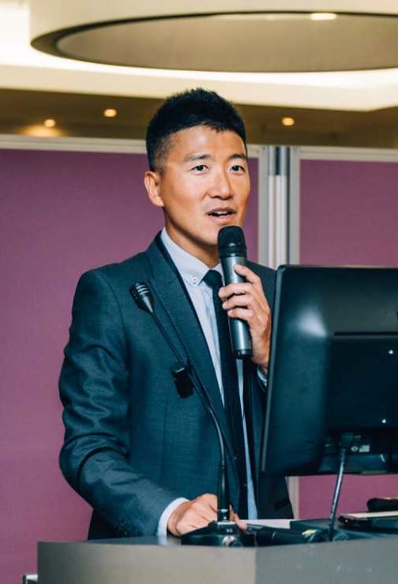
袁志彬博士
現職：香港教育大學特殊教育與輔導學系副教授
Dr YUEN is an Associate Professor at the Department of Special Education and Counselling, Faculty of Education and Human Development, The Education University of Hong Kong (EdUHK). He is also the Co-Director of the Integrated Centre for Wellbeing (I-WELL) of EdUHK. Dr YUEN was trained as a speech-language pathologist and an audiologist, and has practiced at the Hospital Authority, local universities, and private sectors before he started his academic career in EdUHK. His research interests include the development of reliable speech recognition tests in quiet and in noise to evaluate the auditory processing abilities of children and adults with hearing impairments, central auditory processing disorders, and language learning disorders including specific language impairments and reading and writing disorders (dyslexia).

十、交通資訊
1. 入內湖院區公車：聯營28、214、240、278、284、521、617、645、646、903、棕1、藍20、
藍27，繞駛時間為AM8：00-PM9：30 (因本院地幅遼闊，敬請多利用直達
院區之公車)。
2. 內湖院區周邊公車：指南6、0東、256、286、613、630、652、棕9、小3、台汽客運基隆-
石牌線(請於「國防醫學中心」下車。
3. 捷運：捷運板南線「昆陽站」下車，可於4號出口
●轉搭公車284、551、藍20(需過馬路至對面鬍鬚張前的公車站牌)
●計程車(車程約十分鐘，收費為120元)。
4. 松山火車站：於松山後火車站松山慈祐宮前轉搭公車。

詳見: https://www.tsgh.ndmctsgh.edu.tw/area_bus.asp

